都道府県の属性とCOVID-19感染者数の関係性

清水岳(210X011X)

1. はじめに

2019年12月頃に中国湖北省武漢で発生した新型コロナウイルス（COVID-19）は今もなお世界中で拡大が続いており，日本では3回目の緊急事態宣言が発令されている[1]．そして緊急事態宣言は各都道府県の状況を鑑みて現在10都道府県（東京，大阪，兵庫，京都，福岡，愛知，北海道，岡山，広島，沖縄）において発令されており，該当都道府県では重点的な措置が取られている．このことから都道府県別で感染状況を把握する必要がある．

よって本レポートの目的は，都道府県が持つ属性と感染者数を可視化し解析を行うことで，感染拡大が発生しやすい都道府県の要因を特定することとする．

1. 手法

本レポートでは都道府県の属性と感染者数の関係性を比較するため，都道府県別の統計データを用いた．本レポートで使用するデータは以下の属性を持つ．

* 都道府県名
* 地方名
* 人口（令和元年推計人口）[2]
* COVID-19対応の病床数（6月2日時点）[3]
* COVID-19累計感染者数（6月3日時点）[4]

　本レポートで用いたグラフは2種類ある．1つ目はバブルチャートでありx軸が人口を，y軸が病床数を表しており，点の大きさが感染者数を表している．2つ目は棒グラフでありx軸が地方名を，y軸が感染者数を表している．地方を北海道/東北，関東，中部，近畿，中国，四国，九州/沖縄の7つに分類し，各地方の感染者数の合計を表している．

　上記の2つのグラフは連動しており，棒グラフで選択された地方の情報がバブルチャートに表示される．

1. 結果

全都道府県について表示した結果を図1に示す．また，バブルチャートにおいて人口・病床数ともに小さいにも関わらず大きい点が存在した，九州/沖縄地方について表示した結果を図2に示す．

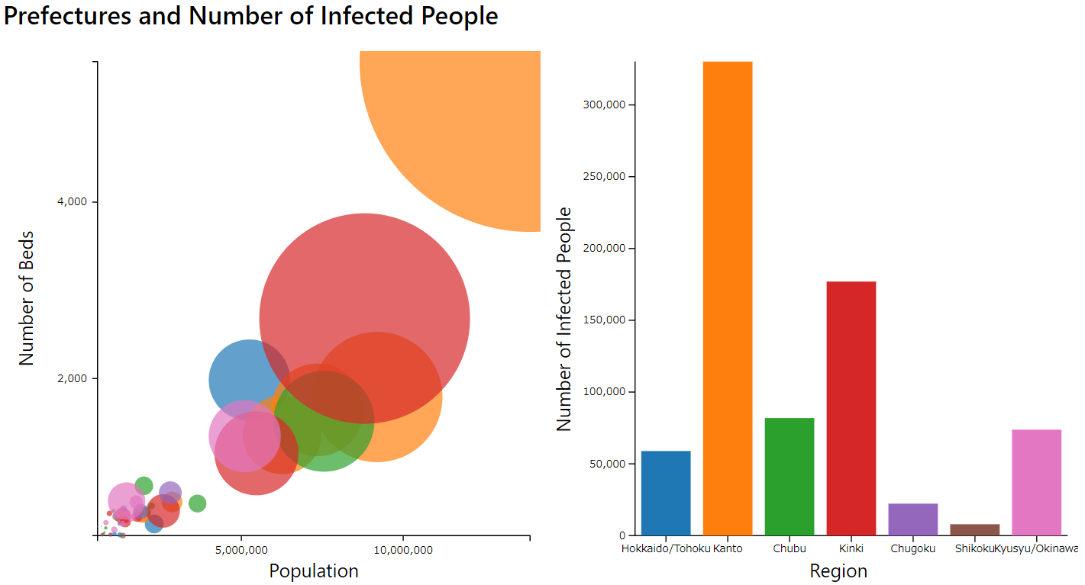

図1：全都道府県についての結果

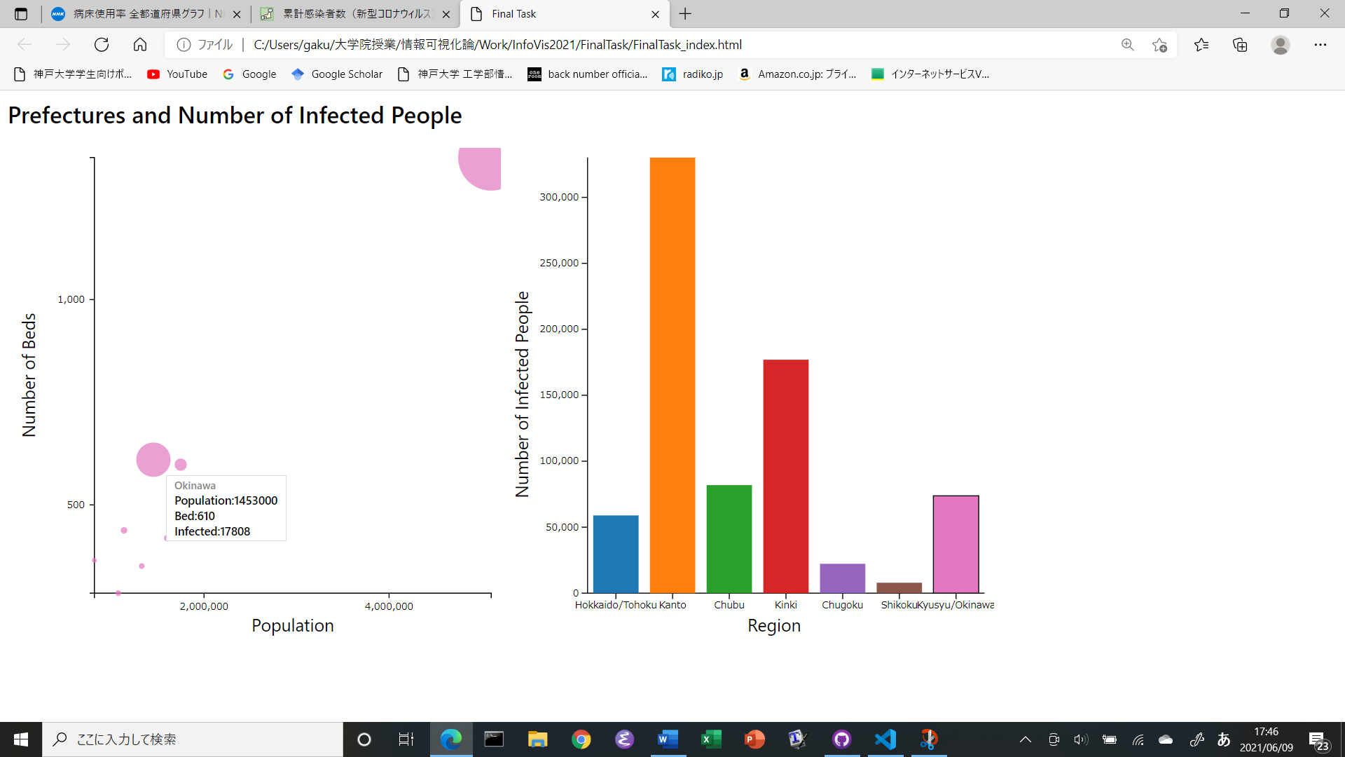

図2：九州/沖縄地方についての結果

1. 考察

　図1から概ね人口が大きくなるとCOVID-19対応の病床数が大きくなり，さらに感染者数が大きくなることがわかる．そして地方別に見ると，関東，近畿の順で感染者数が大きくなりこの2地方における感染者数が大半を占めていることがわかる．またバブルチャートから人口が400万人以上になると点の大きさが大きくなっていることがわかり，人口400万人辺りを境に感染拡大の仕方が変わる可能性があると考えられる．

ここで図1において人口・病床数ともに少ない部分でピンク色の点が大きくなっていることから九州/沖縄地方に着目して考察を行う．図2から人口・病床数ともに小さい部分で点が大きくなっているのは沖縄県である．人口・病床数ともに沖縄県と近い点（熊本県）の大きさはかなり小さいため，沖縄県の感染者数が大きくなる要因が別にあると考えられる．

1. 結論

　本レポートでは，都道府県別の属性と感染者数の関係性について解析を行うためにバブルチャートと棒グラフを用いて可視化を行った．その結果以下のことがわかった．

* 感染者数は人口・病床数について正の相関がある．
* 人口400万人を境として感染者数が大きく変化する．
* 沖縄県については人口・病床数が小さいにも関わらず感染者数が大きく，他の要因が考えられる．

　本レポートの課題としては感染者数と関係があると容易に想像できる2属性（人口・病床数）について解析を行ったが，都道府県が持つ他の属性（事業所数・人の移動量など）についても解析を行う必要がある．

1. 参考文献

[1]ＮＨＫ．特設サイト 新型コロナウイルス 3回目の緊急事態宣言関連情報．<https://www3.nhk.or.jp/news/special/coronavirus/emergency_third/>，2021/06/09アクセス

[2]総務省統計局．第2章 人口・世帯．<https://www.stat.go.jp/data/nihon/02.html>，2021/06/03アクセス

[3]NHK．特設サイト 新型コロナウイルス 病床使用率 全都道府県グラフ．<https://www3.nhk.or.jp/news/special/coronavirus/hospital/>，2021/06/03アクセス

[4]都道府県市区町村．『累計感染者数』．<https://uub.jp/cvd/cvd2.html>，2021/06/03アクセス